Aby prawidłowo wymówić głoskę "sz" muszą być spełnione trzy warunki:

1.język dotyka wałeczka dziąsłowego za górnymi zębami

2.usta są zaokrąglone jak przy wymawianiu głoski "u"

3.zęby lekko złączone, nie zaciśnięte

Ćwiczenia pomagające w wywołaniu głosek szumiących:

Ćwiczenia języka,

Ćwiczenia warg,

Wywoływanie i utrwalanie głosek:

• ćwiczenia wstępne: · ćwiczenia w szybkim powtarzaniu głoski llllll..., przy szeroko otwartych ustach,

· ćwiczenia w szybkim powtarzaniu głosek: ttttt..., dddd..., nnnn..., (przypominamy dziecku, że czubek języka ma uderzać o wałek dziąsłowy), uświadamiamy różnicę w sposobie wymawiania głosek t,d,n zębowych i t,d,n dziąsłowych,

etap wywoływania głoski sz: · zbliż zęby, wysuń wargi, podnieś czubek języka do wałka dziąsłowego, który wyczujesz językiem i dmuchaj przez zęby( pierwszy sposób),

· spółgłoskę „sz” można otrzymać z przedłużonego „cz”,

• wymowa głoski „sz” w sylabach: · spółgłoska „sz” w nagłosie: szu szo sza szy sze,

Nazywamy przedmioty z wydłużeniem głoski sz

Szszsz…achy



Szszsz…alik 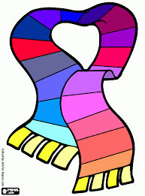

Szszsz...yny

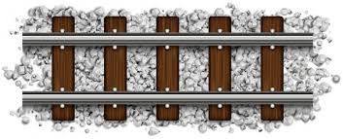

Szszsz…afa

